UBND HUYỆN CHÂU ĐỨC **ĐỀ KIỂM TRA GIỮA HỌC KÌ II**

**TRƯỜNG THCS Năm học: 2024-2025**

**MÔN: TOÁN LỚP 6**

*Thời gian làm bài: 90 phút (không kể thời gian phát đề)*

*Đề gồm có 01 trang*

|  |  |  |
| --- | --- | --- |
| **Họ và tên:** | **Điểm** | **Lời phê** |
| **Lớp:** |  |  |

**ĐỀ CHÍNH THỨC**

**I/ TRẮC NGHIỆM (3.0 đ): Khoanh tròn vào chữ cái đứng trước câu trả lời đúng:**

**Câu 1(0,5đ):** Trong cách viết sau đây, cách viết nào cho ta phân số?

|  |  |  |  |
| --- | --- | --- | --- |
| A. | B. | C. | D. |

**Câu 2(0,5đ):** Phân số đối của phân số ?

|  |  |  |  |
| --- | --- | --- | --- |
| A. | B. | C. | D. |

**Câu 3(0,5đ):** Hỗn số  được viết dưới dạng phân số:

|  |  |  |  |
| --- | --- | --- | --- |
| A. | B. | C. | D. |

**Câu 4(0,5đ):** Các chữ cái in hoa , chữ nào sau đây có trục đối xứng?

|  |  |  |  |
| --- | --- | --- | --- |
| A. F | B. N | C. A | D. S |

**Câu 5(0,5đ):** Điểm A không thuộc đường thẳng d được kí hiệu ?

|  |  |  |  |
| --- | --- | --- | --- |
| A. | B. | C. | D. |

**Câu 6(0,5đ):** Cho hình vẽ: Có bao nhiêu tia trong hình vẽ đã cho ?



|  |  |  |  |
| --- | --- | --- | --- |
| A. 1 | B. 2 | C. 3 | D. 4 |

**II. TỰ LUẬN(7 điểm)**

**Câu 7:(2.0 đ) thực hiện phép tính**

1.  b)

c)  

**Câu 8:** (*1,0 đ*) So sánh các phân số sau với số 0**: **

**Câu 9(1.5đ**) a) Một mãnh vườn có diện tíc 300m2, được trồng hai loại hoa hồng và hoa huệ. Phần diện tích trồng hoa hồng chiếm diện tích cả vườn. Tính diện tích trồng hoa hồng, diện tích trồng hoa huệ?

1. Biết  khúc vải dài 28 mét. Hỏi cả khúc vải dài bao nhiêu mét?

**Bài 10:** (1 điểm) Hãy vẽ trục đối xứng, tâm đối xứng của hình chữ nhật sau?

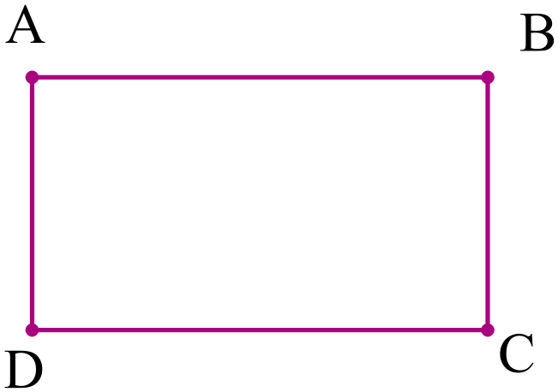

Câu 11: **(1,0 đ)** Dùng kí hiệu để biểu thị các mối quan hệ dưới đây và vẽ hình tương ứng

a/ Các điểm M,N,P thuộc đường thẳng a.

b/ Điểm Q không thuộc đường thẳng b

**Câu 12:(0.5đ):** Tính giá trị của biểu thức: 

**HƯỚNG DẪN CHẤM TOÁN 6 GIỮA KỲ 2**

**NĂM HỌC: 2024-2025**

**I. TRẮC NGHIỆM:** 1A, 2D, 3B,4C, 5C, 6D.

**II. TỰ LUẬN:** (7,0 điểm)

|  |  |  |
| --- | --- | --- |
| Bài | Đáp án | Điểm |
| 1  2 điểm | a) | 0,25x2 |
| b) | 0,25x2 |
|  | 0,25x2 |
| d) | 0,25x2 |
| 2  1 điểm |  | 0,25x4 |
| 3  1,5 điểm | 1. Diện tích trồng hoa hồng là:   Diện tích trồng hoa huệ là là : 300-120=180(m2)  b) Khúc vải dài là: | 0,5  0,5  0,5 |
| 4  1 điểm | a) Hình vẽ đúng trục đối xứng, tâm đối xứng | 0,5x2 |
| 5  1 điểm | a) Vẽ hình đúng | 0,5 |
| b) Vẽ hình đúng | 0,5 |
| 6  0.5 điểm |  | 0,25  0,25 |